
KROPLA OPTYMIZMU
Nr 2 – LUTY 2017

CENTRUM AKTYWNOŚCI SENIORÓW >SENiOR OPTYMiSTA<

Polski Komitet Pomocy Społecznej

Kraków, ul. Henryka Sienkiewicza 2a

REDAGUJE: Barbara Klimasińska
Luty (łac. Februarius) – według kalendarza gregoriańskiego ma 28,
a w latach przestępnych 29 DNI

„Nikt nie jest tak stary, aby nie mógł się jeszcze czegoś nowego nauczyć.” AJSCHYLOS

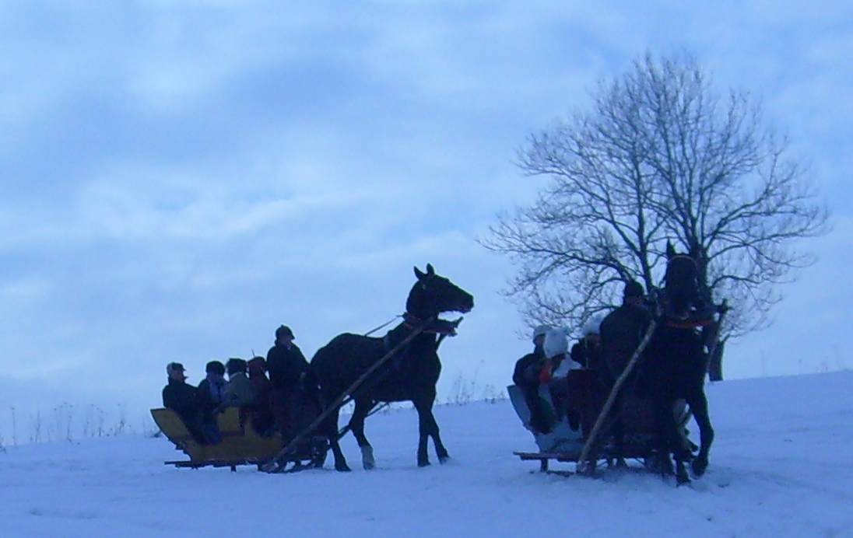
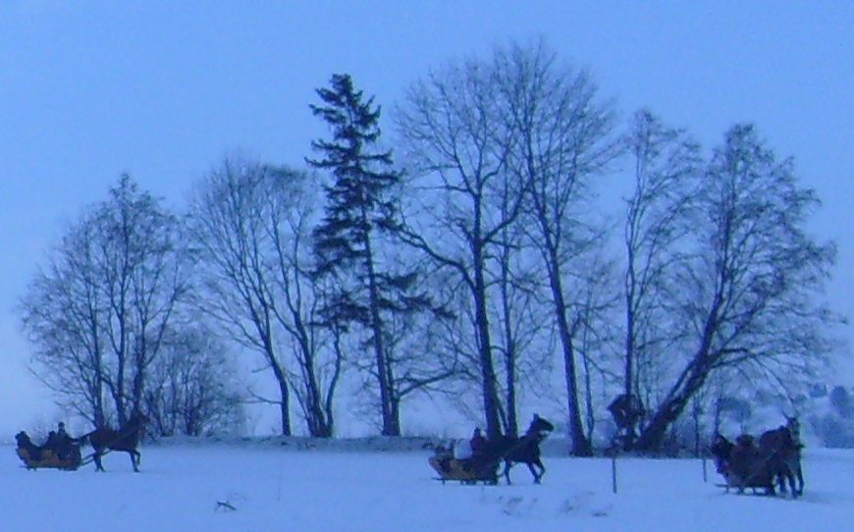

Ach, te niegdysiejsze zimy i kuligi... (Fot. Barbara Klimasińska)

14 lutego – WALENTYNKI /ang.Valentine's Day/

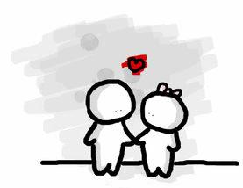





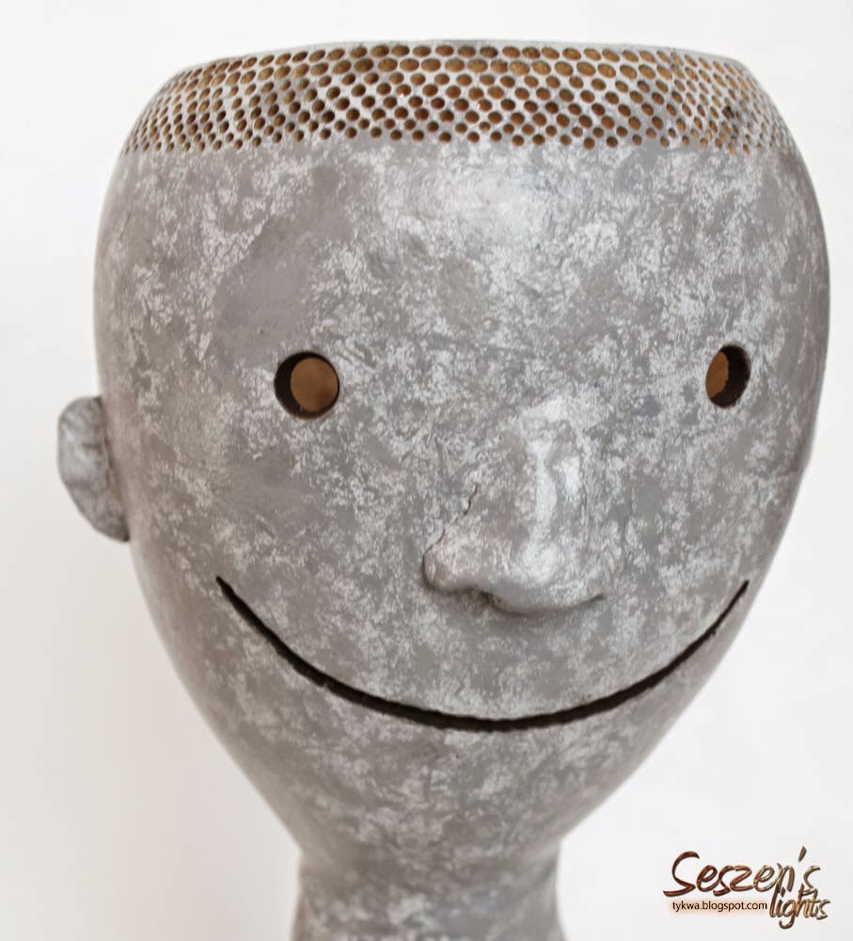
ŻYĆ W GODNOŚCI...
Żyć w godności nie jest próżnym sloganem, ponieważ każdy wie – każdy bez wyjątku – jak wielki jest nacisk, który ma go godności pozbawić; każdy wie, kiedy przechowuje godność,
a kiedy ją traci i mało jest tych, co w dobrej wierze ośmielą się powiedzieć, że godności
w żadnych warunkach nie utracili, że za cenę jej ocalenia oparli się wszystkim drobnym
i dużym lękom, drobnym i dużym oczekiwaniom. Kto sobie nie kłamie, wie doskonale, czym jest ocalenie godności jednostkowej, bo drobnym i większym próbom poddawany jest często. Dla narodu „żyć w godności” tyle oznacza, co uznać na serio, że naród może zginąć tylko
z własnej bezwoli, że nie może – pod pretekstem, iż jest małoliczny, osłabiony, zewnętrzną siłą zniewolony – wyrzekać się swojej woli bycia dla siebie podmiotem; że uprawnienie narodu do bycia sobą nie przedawnia się, chyba za jego zgodą. Postanowić, że tylko

z własnej bezwoli – to znaczy z własnej woli – możemy zginąć, to uczynić prawdą treść tego postanowienia. Apele o pracowitość i piętnowanie „wad narodowych” są jałowe albo zgoła mylące, jeśli wypowiada się je przy milczącym założeniu, że można budować i odbudowywać naród pogodzony z własnym zniewoleniem i własną bezsiłą. Leszek Kołakowski

ZŁOTE MYŚLi - do zapamiętania i stosowania!
* Strach trzeba trzymać na dystans, bo nigdy nie będzie Twoim przyjacielem.
* Wystarczy przestać się spieszyć i okazuje się, że mamy mnóstwo czasu.
* Życie to wspaniały bal, chociaż niektórzy uważają, że to stypa.
* Rób to, co lubisz, a będziesz lepiej i dłużej żył.
* Nie da się uciec od samego siebie.

NIECH SIĘ CO CHCE DZIEJE – PISZMY LEPIEJE:
Lepiej, lepiuch – krótki, jednozdaniowy, często nonsensowny, groteskowy wierszyk, standardowo składający się z dwóch wersów. Wynalezienie tej formy przypisuje się Wisławie Szymborskiej, natomiast nazwę temu gatunkowi nadał jej sekretarz Michał Rusinek.

Lepiej pisać mi jest prozą,  niż wierszować coś - o zgrozo!  Lepiej trafić na sadystkę,  niż mieć żonę feministkę.  Lepiej już nad Bałtyk skoczyć,  niż w miednicy nogi moczyć. |   Lepiej rzucić się do morza,  niż zamówić tu węgorza.  Lepiej walnąć głową w mur,  niż zamówić tutaj żur.  Lepiej dać się zakuć w dyby,  niż skosztować tutaj ryby.
ANEGDOTy i CiEKAWOSTKi
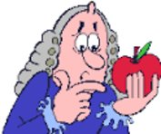
* Historia o jabłku spadającym na głowę Newtonowi jest zmyślona. Według niej, wpadł
on na istnienie siły przyciągającej obiekty, gdy wylegiwał się w sadzie, a owoc uderzył
go w głowę. W rzeczywistości po prostu przyglądał się przez okno jabłkom spadającym
w sadzie. Niektórzy badacze jego biografii twierdzą, że i ta historia jest wyolbrzymiona.
* Po prostu lubię pisanie Jerzego Pilcha, jego podejście do wielu spraw jest mi bliskie.
Na przykład - na stare lata: „Zawsze ta sama kawa, do 16-tej spokój, żadnych podróży
i arcyważnych spotkań na mieście, żadnych przygód.” Z tym, że ja pijam przede wszystkim herbatę, tę liściastą, w czajniczku parzoną. No i spokój ma u mnie ruchome godziny... ~ BK
* Szef do pracowników: - Nie chcę żadnych przytakiwaczy dookoła siebie. Niech każdy pracownik mówi mi to, co myśli, nawet jeśli ma go to kosztować utratę pracy!

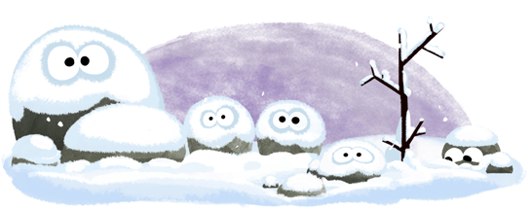




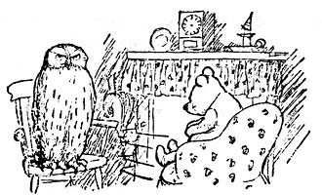
SOWA PRZEMONDŻAŁA jest najbardziej uczonym mieszkańcem Stumilowego Lasu. Inne stworzenia z Lasu często zwracają się do Sowy
z problemami natury naukowej. Sowa ze swej strony twierdzi, iż umie bardzo
dobrze czytać i pisać, co jednak jest dyskusyjne.

Wg A.A.Milne’a, autora „Kubusia Puchatka” i „Chatki Puchatka”
Kiedy przyjdzie moda na przyzwoitość? - WKURZENIA i ZDZIWIENIA
Co tak wkurza? Otóż wielce wkurza, kiedy starszego człowieka traktują przedmiotowo zakładając, że mózgu mu już niewiele zostało. Jak na ten przykład grupy bankowych janczarów, które sądzą, iż z powodu kilku złotych zmienimy dotychczasowy bank na nowy nie bacząc na nic... Albo, że marzymy o tak zwanej odwróconej hipotece, by jakaś spółka
z o.o. za kilka rent czy emerytur zgarnęła per saldo za frico nasze mieszkanie, kiedy już nas nie będzie na tym najlepszym ze światów. Albo, że pójdziemy na specjalne spotkanie firmowe znęceni prezencikiem za 4 złote i kupimy gary czy kołdrę za jakąś bajońską, niczym nieuzasadnioną, cenę. A te nieustanne telefony w sprawie lekarskich badań różnych, na końcu których oczywiście też znajduje się jakaś finansowa, wątpliwa propozycja.
Ostatnio „modne” się stały się tzw. oszustwa telekomunikacyjne. Tzw. operator alternatywny podsuwa nam umowę z tańszymi rzekomo usługami udając operatora dotychczasowego. Zerwanie takiej nieopatrznie podpisanej umowy skutkuje bardzo wysoką (!) karą finansową.
A co mnie dziwi? Otóż - nieustający strumień kolorowych reklam pod drzwiami, drukowanych często na drogim, kredowym papierze. Kto tak nieustannie kupuje te pizze
w mega rozmiarach i z dostawą do domu? Kto wstawia nieustannie nowe drzwi, czy wymienia okna drewniane na paskudne, plastikowe? Plastikowe okna nie dość, że wyglądają tandetnie, to przez tę swoją super szczelność mogą spowodować pojawienie się grzyba w mieszkaniu (patrz – fora internetowe). Podobne skutki wywołuje masowe ocieplanie bloków. Argument, że w mieszkaniach jest wystarczająco ciepło, a niektórzy mieszkańcy mają nawet stale uchylone zimą okna, jakoś dziwnie nie przemawia do władz spółdzielni mieszkaniowej. Koniecznie chcą nas wpędzić w wieloletni kredyt i tym samym podwyżkę już i tak wysokiego czynszu i ocieplić, malując przy tym elewację w upiornym, pomarańczowo-pomidorowym kolorze. Nieustanne, na okrągło, koszenie spółdzielczej trawy (mizernej i lichej, niestety) też wygląda dziwnie i przyczynia się do wysokości czynszów, że o zdrowotnym aspekcie takiego podejścia do zieleni osiedlowej już nie wspomnę. Ale czego można oczekiwać od ludzi, którzy zrywają pnącza z bloków, a nawet wyrywają je z korzeniami, bo rzekomo szkodzą ścianom... Pnącza..., które to od wieków porastają różne zamki i pałace i inne mniej lub bardziej szacowne budowle. Pnącza, które stanowią świetną izolację przed hałasem, upałem, wilgocią, a przede wszystkim chronią przed tak dokuczliwym w Krakowie smogiem. Toteż ostatnio są sadzone masowo, szczególnie przy drogach!
No cóż... Czesław Niemen śpiewał onegdaj: „Dziwny jest ten świat”. Trzeba chyba dodać, że i niezbyt mądry, oszukańczy i często wrogi, i to nie tylko dla seniorów... Barbara Klimasińska
POEZJA JEST LABIRYNTEM, Z KTÓREGO NIE WOLNO ZNALEŹĆ WYJŚCIA - Roman Branstaetter
LUBiĘ  Lubię grzać się w cieple ludzkiej życzliwości.    Rosnę wtedy i rozkwitam,  optymizm we mnie gości,  dzień każdy z ochotą witam.  Nie lubię, gdy ludzka zawiść,  albo bezmyślne języki  budzą do innych nienawiść,  gaszą uśmiechów promyki. | Nie lubię mieć do czynienia    ze złośliwymi z zasady,  bo przez nich robić muszę  z wierszy na duszę okłady.  Lubię jak się okaże,  jak bardzo się mylili  ludzie pochopni w ocenach -  i nie pamiętam złej chwili.  Grażyna Rzeszót

